Mon prénom :

Français
Autour de l’album Cendrillon
Colle les étiquettes en dessous du modèle pour écrire le nom du personnage de l’histoire.
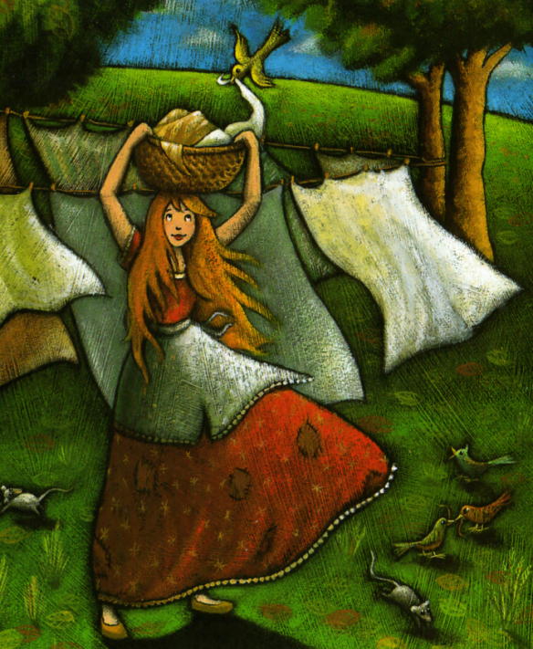

C | E | N | D | R | I | L | L | O | N

----------------------------------------------------------------------------------------------------------------
C | N | N | O | R | L | L | I | D | E

Mon prénom :

Français
Autour de l’album Cendrillon
Colle les étiquettes en dessous du modèle pour écrire le nom du personnage de l’histoire.

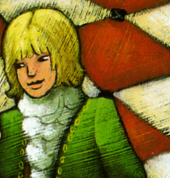
P | R | I | N | C | E

----------------------------------------------------------------------------------------------------------------
P | C | E | I | R | N

Mon prénom :

Français
Autour de l’album Cendrillon
Colle les étiquettes en dessous du modèle pour écrire le nom du personnage de l’histoire.
L | A |  | M | A | R | R | A | I | N | E

----------------------------------------------------------------------------------------------------------------
L | E | R | A | N | M | A | I | R | A

Mon prénom :

Français
Autour de l’album Cendrillon
Colle les étiquettes en dessous du modèle pour écrire le nom de l’objet de l’histoire.
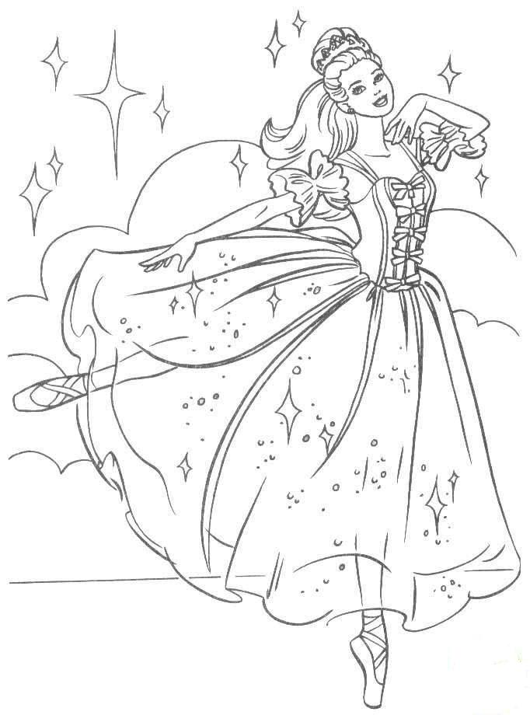
R | O | B | E

----------------------------------------------------------------------------------------------------------------
B | E | R | O

Mon prénom :

Français
Autour de l’album Cendrillon
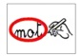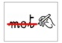Entoure les personnages de l’histoire et barre ceux qui n’en font pas partie.

 | 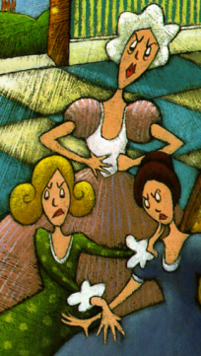 |  | 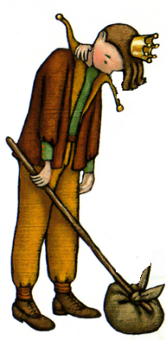
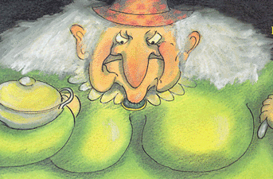
 | 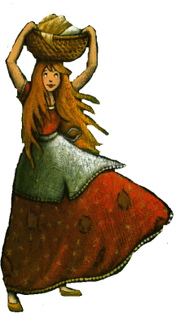 |  | 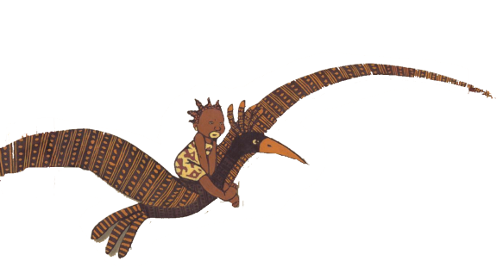
 |  | 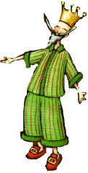

Mon prénom :

Français
Autour de l’album Cendrillon
Colle le nom des personnages en dessous de leur photo.
 | 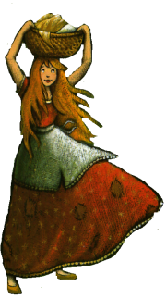 |  | 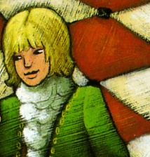
 | CENDRILLON |  | LE PRINCE

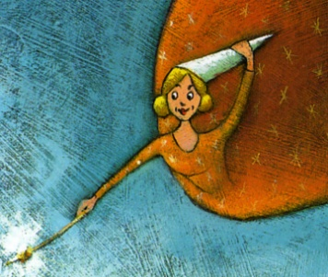 |  | 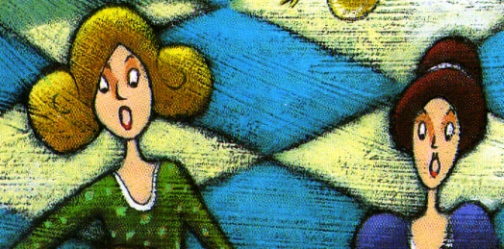
LA MARRAINE |  | LES SOEURS

 | 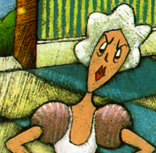 |  | 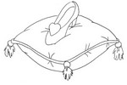
 | LA BELLE MERE |  | LA PANTOUFLE

----------------------------------------------------------------------------------------------------------------
LES SOEURS | LA BELLE MERE | CENDRILLON
LE PRINCE | LA MARRAINE | LA PANTOUFLE
Mon prénom :

Français
Autour de l’album Cendrillon
Colle le nom des personnages en dessous de leur photo.
 | 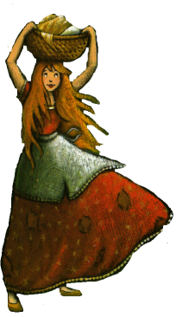
 | CENDRILLON |  | LE PRINCE

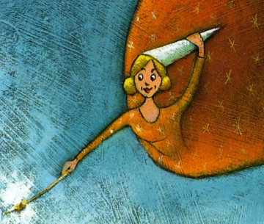 |  | 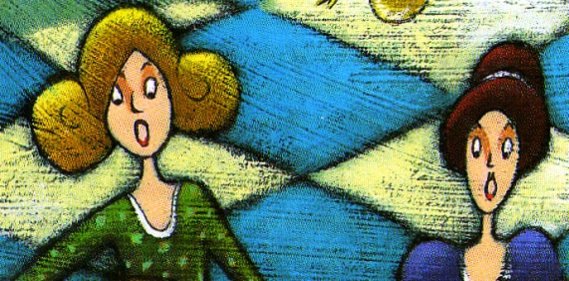
LA MARRAINE |  | LES SOEURS

----------------------------------------------------------------------------------------------------------------
LA MARRAINE | LES SOEURS | LE PRINCE
CENDRILLON
Mon prénom :

Français
Autour de l’album Cendrillon
Entoure le nom du personnage à chaque fois que tu le vois. Tu peux barrer les autres mots pour t’aider.
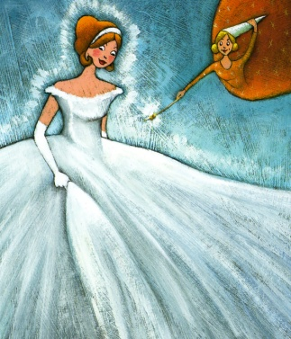 | CENDRILLON

 | CENDRILLON |  | SOEUR

PRINCE |  | BAL

 | CHAMPIGNON |  | CENDRILLON

CENDRILLON |  | CENDRE

 | CHOCOLAT |  | CENDRILLON

Mon prénom :

Français
Autour de l’album Cendrillon
Entoure le nom du personnage à chaque fois que tu le vois. Tu peux barrer les autres mots pour t’aider.

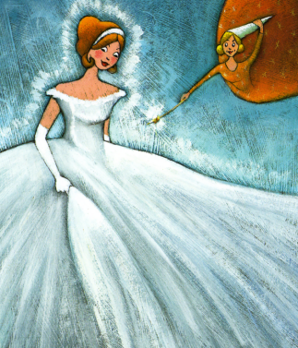 | CENDRILLON

CENDRILLON
ROI
PRINCESSE
CENDRILLON
CHAMPIGNON

Mon prénom :

Français
Autour de l’album Cendrillon
Colle les mots dans la bonne colonne.

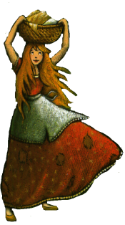  CENDRILLON | LA MARRAINE | LE PRINCE

----------------------------------------------------------------------------------------------------------------
CENDRILLON | LA MARRAINE | LE PRINCE | LE PRINCE
CENDRILLON | LA MARRAINE | LE PRINCE | LE PRINCE
CENDRILLON | LA MARRAINE | LE PRINCE | CENDRILLON

Mon prénom :

Français
Autour de l’album Cendrillon
Colle les mots dans la bonne colonne.
CENDRILLON |  | LA MARRAINE

----------------------------------------------------------------------------------------------------------------
CENDRILLON | CENDRILLON | LA MARRAINE
LA MARRAINE | LA MARRAINE | CENDRILLON
CENDRILLON | LA MARRAINE | CENDRILLON

Mon prénom :

Français
Autour de l’album Cendrillon
Entoure la lettre dans cet extrait de l’histoire.
L

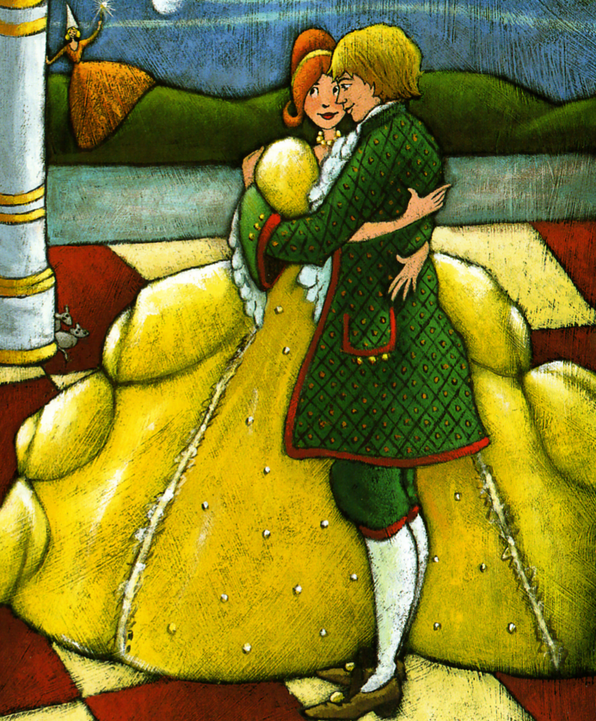

ON EMMENA CENDRILLON CHEZ LE

FILS DU ROI, QUI LA TROUVA PLUS

BELLE QUE JAMAIS, ET L’EPOUSA

PEU DE JOURS APRES.

